**Jesús ama al Padre**

Texto:

“Ustedes son la luz del mundo. Una ciudad en lo alto de una colina no puede esconderse…

Hagan brillar su luz delante de todos, para que ellos puedan ver las buenas obras de ustedes y alaben al Padre que está en el cielo.

Mateo 5:14, 16 (NVI)

OA3: Conocer la vida de Jesús, históricamente, y como modelo de vida

**1.- Lee y colorea este relato bíblico abreviado**

**Jesús creció en Nazaret, Fue a la escuela y aprendió las leyes que Dios les había dado a los judíos. Todos los años, María y José iban a Jerusalén para celebrar la fiesta de la Pascua.   
Cuando Jesús cumplió doce años, fue a Jerusalén con sus padres.**

Texto:

**“porque el Señor corrige a quien él ama,**

**como un padre corrige a su hijo favorito. Proverbios 3:12**

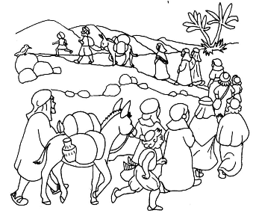

**Cuando acabó la fiesta, María y José regresaban a Nazaret. Creyeron que Jesús estaba en el grupo con los otros muchachos. Hasta que se detuvieron entonces se dieron cuenta de que Jesús no estaba. Le buscaron por todas partes y preguntaron a todo el mundo, pero no pudieron encontrarle**

[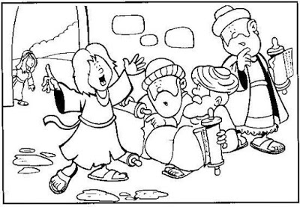](https://2.bp.blogspot.com/-hQeXAoULpxM/Vs4KqQi7mdI/AAAAAAAABf0/z0vdze-fiQI/s1600/3-jesc3bas-en-el-templo.jpg)

**1**

**María y José volvieron apresuradamente a Jerusalén. Durante tres días, buscaron a Jesús. Por fin, le encontraron en el templo. Estaba sentado junto a los maestros del templo, escuchándolos y haciendo preguntas. Los maestro estaban muy asombrados de que Jesús, que sólo tenía doce años, comprendiera tantas cosas, y las preguntas de Jesús les dejaban atónitos. María y José se sorprendieron mucho al encontrarle allí.  
"¿Por qué nos has hecho esto?, tu padre y yo te hemos buscado con angustia.  
Jesús les respondió: ¿A caso no saben que en los negocios de mi Padre me es necesario estar?**

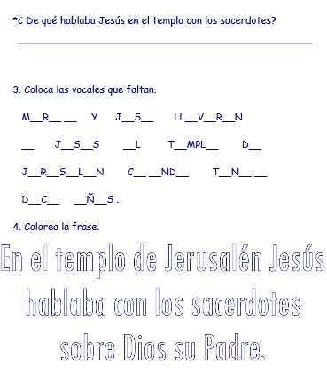

**2.- Completa escribiendo tus**

**respuestas**

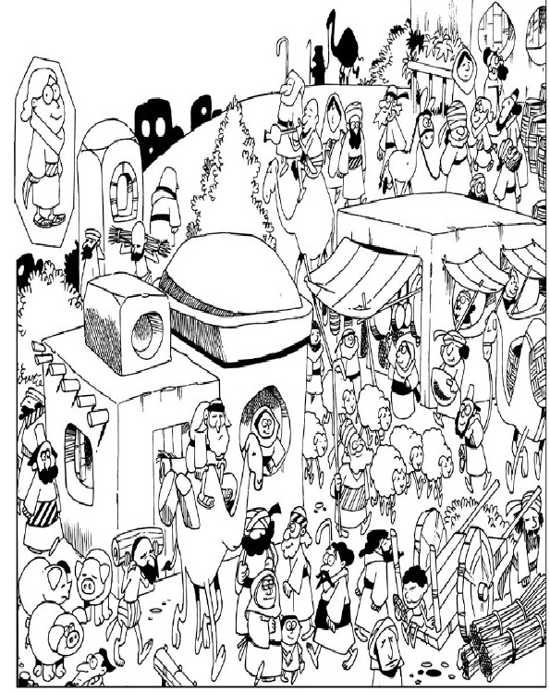

**3.- Encuentra a Jesús en el dibujo**